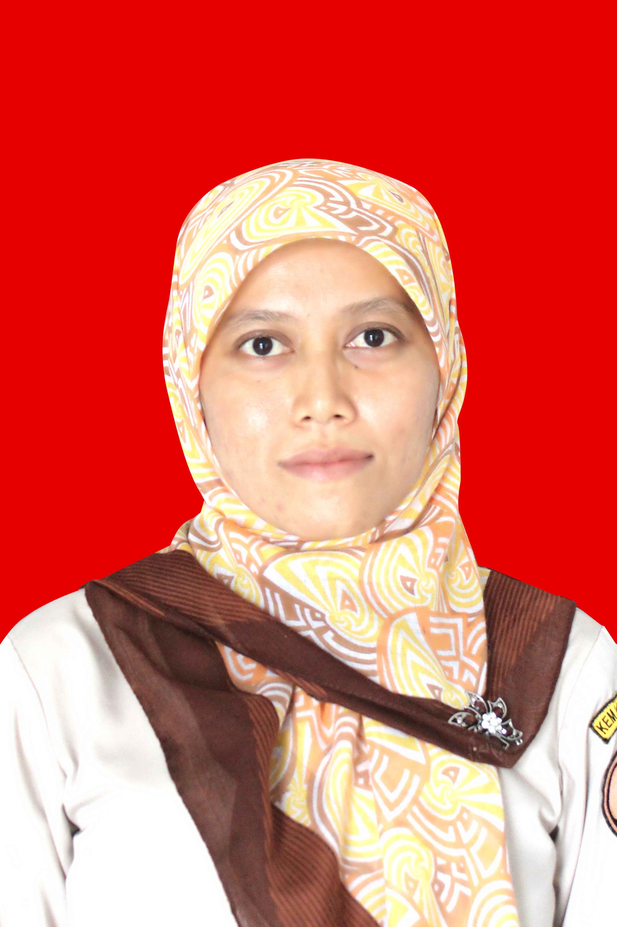
CURICULUM VITAE PENELITI

I KETERANGAN PERORANGAN
1 | Nama lengkap |  | Tri Sayektiningsih, S.Hut.
2 | N I P |  | 198408012009012006
3 | Pangkat dan golongan ruang |  | Penata Muda (III/a)
4 | Jabatan |  | Peneliti Pertama
5 | Kepakaran |  | Konservasi Sumber Daya Hutan
6 | Tempat Lahir / Tgl. Lahir |  | Malang, 1 Agustus 1984
7 | Jenis Kelamin |  | Wanita
8 | A g a m a |  | Islam
9 | Status perkawinan |  | Kawin
10 | Jumlah anak |  | -
11 | Alamat E-Mail |  | t.sayekti@yahoo.com
12 | Alamat Rumah  Sekarang | a. Jalan | Soekarno Hatta
13 | Alamat Rumah  Sekarang | b. Kelurahan / Desa | Sei. Merdeka
14 | Alamat Rumah  Sekarang | c. Kecamatan | Samboja
15 | Alamat Rumah  Sekarang | d. Kabupaten / Kota | Kutai Kartanegara
16 | Alamat Rumah  Sekarang | e. Propinsi | Kalimantan Timur

II PENDIDIKAN
1 Pendidikan Formal Dalam dan di Luar Negeri
No | Tingkat | Nama Pendidikan | Jurusan | Tempat
1 | 2 | 3 | 4 | 6
1 | SD | SDN Sisir 3 Batu | - | Batu, Jatim
2 | SLTP | SMPN 1 Batu | - | Batu, Jatim
3 | SLTA | SMUN 1 Batu | IPA | Batu, Jatim
4 | D I
5 | D II
6 | D III / AKADEMI
7 | D IV
8 | S 1 | Institut Pertanian Bogor | Konservasi Sumberdaya Hutan | Bogor
9 | S 2
10 | S 3
11 | Spesialis I
12 | Spesialis II
13 | Profesi

III RIWAYAT PEKERJAAN
1 Pengalaman Jabatan / Pekerjaan
No | Jabatan / Pekerjaan | Mulai dan Sampai | Gol. Ruang | Gaji Pokok (Rp) | Surat Keputusan
 |  |  |  |  | Pejabat | Nomor | Tanggal
1 | 2 | 3 | 4 | 5 | 6 | 7 | 8
1
2

2 Kursus/Diklat/pelatihan di Dalam dan di Luar Negeri
No | Nama Kursus / Diklat | Lembaga Penyelenggara | Tempat | Tanggal
1 | 2 | 3
1 | Pendidikan dan Pelatihan Prajabatan Tingkat III | Balai Diklat Kehutanan Rumpin | Bogor | 31-08-2009  s/d  13-09-2009
2 | Diklat Fungsional Peneliti Tingkat Pertama | LIPI | Bogor | 4 s/d 24 Oktober 2009
3 | Pelatihan Metodologi Peneliitian Kehutanan dan Penyusunan Proposal Penelitian | Litbang Kemenhut | Bogor | 21 s/d 23 April 2010
4 | Diklat Sistem Informasi Geografis (SIG) | BDK Samarinda | Samarinda | 22 April s/d 5 Mei 2012

3 Tanda Jasa/Penghargaan
No | Nama Bintang / Satya Lencana / Penghargaan | Tahun Perolehan | Nama Negara / Instansi yang memberi
1 | 2 | 3 | 4
1
2

IV PENGALAMAN
Kunjungan ke Luar Negeri
No | N e g a r a | Tujuan Kunjungan | Tanggal | Yang membiayai
1 | 2 | 3 | 4 | 5
1
2

V. PENELITIAN DAN PENERBITAN KARYA ILMIAH
1. Penelitian
No | Judul Penelitian | Tahun Penelitian
1 | 2 | 3
1 | Terlibat penelitian Pengembangan Ekowisata di Kabupaten Bogor | 2006
2 | Terlibat penelitian Pengembangan Agroedutourism di Kampus IPB Darmaga, Bogor, | 2007
3 | Strategi Pengembangan Pendidikan Konservasi pada Masyarakat di Sekitar Taman Nasional Bromo Tengger Semeru | 2007
4 | Kajian Dampak Sosial dan Ekonomi Pengembangan Wisata Alam di Taman Nasional Kutai Bagi Masyarakat | 2010
5 | Kajian Potensi Pembangunan Koridor Orangutan (Pongo pygmaeus morio) | 2011-sekarang

2. Penerbitan Karya Ilmiah
No | Judul | Penulis lengkap sesuai urutan | Media Penerbit | Tahun
1 | Strategi Pengembangan Pendidikan Konservasi pada Masyarakat Enclave di Taman Nasional Bromo Tengger Semeru | Tri Sayektiningsih, Resti Meilani, E.K.S. Harini Muntasib | Media Konservasi | 2008
2 | Proses Perkecambahan Buah/Benih Vatica puciflora (Korth.) Blume Dari Pohon Induk di Hutan Lindung Sungai Wain, Kalimantan Timur | Tri Sayektiningsih, Mira Kumala Ningsih | Mitra Hutan Tanaman | 2009
3 | Mengenal Ciri Morfologi Beberapa Jenis Buah Famili Dipterocarpaceae | Tri Sayektiningsih | Mitra Hutan Tanaman | 2010
4 | Karakteristik Sarang Orangutan (Pongo pygmaeus morio) di Zona Penyangga Taman Nasional Kutai | Tri Sayektiningsih, Yaya Rayadin | Prosiding Balitek KSDA Samboja | 2011
5 | Kondisi dan Permasalahan Habitat Bekantan (Nasalis larvatus Wurmb) di Hutan Mangrove Taman Nasional Kutai dan Implikasi Restorasinya | Tri Sayektiningsih, Wawan Gunawan | Prosiding Balitek KSDA Samboja | 2011
6 | Pemanfaatan Tumbuhan hutan berkhasiat obat oleh masyarakat di sekitar Hutan Lindung Gunung Beratus | F. Falah, Tri Sayekti Ningsih dan Noorcahyati | Jurnal Hutan Alam Vol. 10 No.1 Tahun 2013 Puslitbang Konservasi dan Rehabilitasi. | 2013

Demikian Curiculum vitae ini saya buat dengan sebenarnya, dan apabila dikemudian hari terdapat keterangan yang tidak benar, akan diperbaiki sebagaimana mestinya,.

Samboja, Mei 2011
Yang membuat,

Tri Sayektiningsih, S.Hut.
NIP. 198408012009012006

